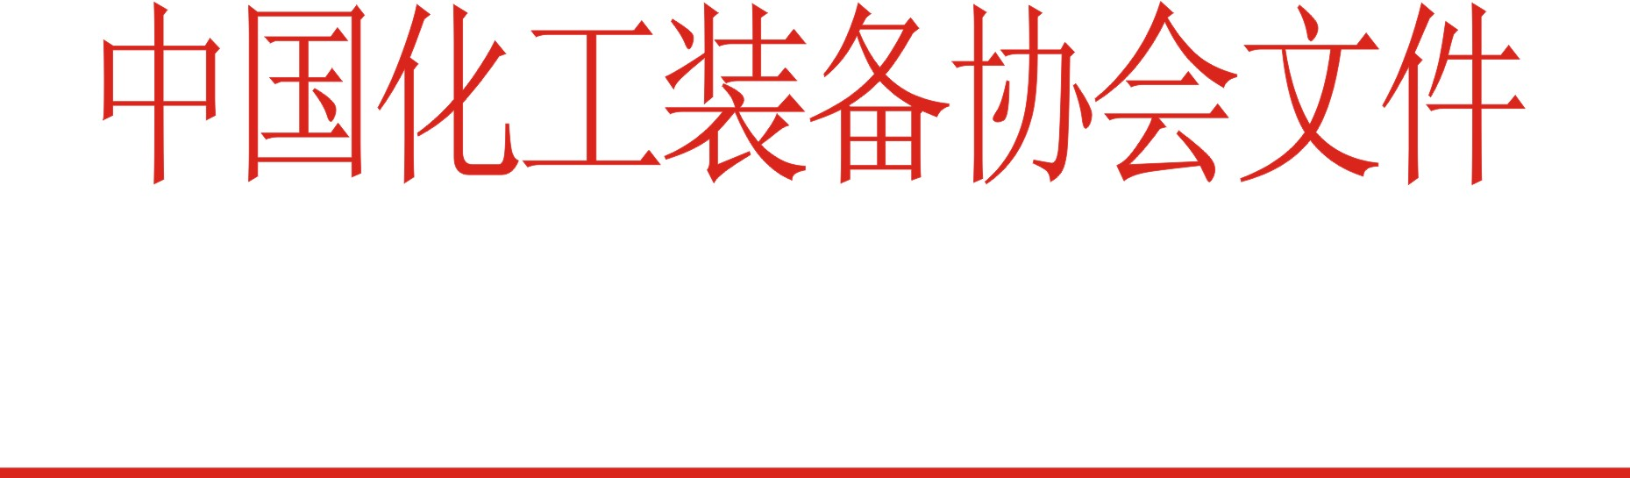
中化装协字[2019]22号
关于举办全国压力容器制造单位
第二十三期检验责任工程师培训考核班的通知
有关单位：
根据会员单位的要求和压力容器制造行业的需要，为提高压力容器制造单位检验责任工程师的能力，加强压力容器制造检验系统的质量控制，中国化工装备协会定于2019年9月5日至9月10日在山东省泰安市举办全国压力容器制造单位第二十三期检验责任工程师培训考核班，现将有关事项通知如下：
一、报名方式
报名请登陆中国化工装备协会网站（www.cciea.com）办理报名手续，提交报名资料,网上报名截止时间为2019年8月30日。
二、申报基本条件
根据TSG 07-2019《特种设备生产和充装单位许可规则》及附件C《压力容器生产单位和移动式压力容器充装单位许可条件》、附件D《气瓶生产和充装单位许可条件》规定质量保证体系人员任职条件如下：
1、A1、A6级制造单位检验责任工程师必须由本单位从事压力容器技术工作或技术管理工作的具有理工类大专或以上学历、工程师或以上技术职称的人员担任。
2、A2、A3、B级、C1、C2级制造单位检验责任工程师必须由本单位从事压力容器技术工作或技术管理工作的具有理工类学历、工程师或以上技术职称的人员担任。
3、A4、A5、C3、D级制造单位检验责任工程师必须由本单位从事压力容器技术工作或技术管理工作的具有理工类学历、助理工程师或以上技术职称的人员担任。
4、具有压力容器产品（气瓶产品）检验工作经历。
5、如无相应工程技术职称，需具备相应理工类学历和技术工作年限，参照TSG 07-2019《特种设备生产和充装单位许可规则》中表2-1。
三、申报人员申报资料
1、申报人职称证书；
2、申报人学历证书；
3、换证人员网上报名填写个人信息时录入原证书编号；
4、申报人近期一寸彩色白底免冠照片一张（照片背面写姓名，用于制作证书,请于培训班报到当日交单张照片)；
5、本单位的压力容器制造许可证书；
6、个人申请级别应按TSG 07-2019《特种设备生产和充装单位许可规则》中对应的新的许可级别填写；
7、新申请压力容器制造许可取证或增项的单位，请附特种设备制造
许可申请书或特种设备行政许可受理决定书复印件一份;
8、准备进行压力容器制造许可取证或者增项的单位，请附单位证明 一份，证明中注明所要申请的压力容器制造级别、范围，并对工作进度及时间安排进行说明。
四、培训及考核要求
1、由中国化工装备协会派员讲授有关压力容器制造法规、规范文件，压力容器制造质量控制，压力容器制造检验系统的质量控制，钢制压力容器制造常规检验方法和检具。
2、考试：开卷考试。
考试参考资料为《压力容器制造质量保证体系建立及实施实用教程》、《钢制压力容器制造常规检验方法和检具》（培训班上发）；并请自带《特种设备安全监察条例》（2009版）、TSG 07-2019《特种设备生产和充装单位许可规则》、TSG 21-2016《固定式压力容器安全技术监察规程》、GB150.1～4-2011《压力容器》标准及释义、GB/T25198-2010《压力容器封头》、TSG R0005-2011《移动式压力容器安全技术监察规程》及其释义、TSG R0006-2014《气瓶安全技术监察规程》、《车用气瓶安全技术监察规程》、《气瓶制造监督检验规则》、《气瓶型式试验规则》等标准。
3、答辩:对应试学员的压力容器检验质量管理及控制，有关法规、标准及压力容器基本专业知识，钢制压力容器制造常规检验方法和检具的有关内容进行答辩。
4、应试学员的基本条件、理论知识、质量管理水平三项考核均合格者，由我协会签署批准意见，签发合格证书。
五、培训费用及要求
1、每位学员应缴纳培训费2380元（含培训、会务、考核、教材等费用），由中国化工装备协会开具发票。参加学员可提前将培训费汇至协会账户，协会户名、开户行及账号：中国化工装备协会/工商银行北京六铺炕支行/0200022309014430476。提前汇款学员可现场领取发票。现场缴费以现金形式收取，先开具银钱收据（不作为报销凭证），请学员仔细填写单位名称等发票信息，培训班结束后以邮寄方式将发票寄达本人。
2、中国化工装备协会会员单位，凭2019年度会费缴纳凭证复印件，培训费可优惠200元/人。
3、住宿由会务统一安排，费用自理，住宿费以现金方式收取不提供刷卡或转账服务。由总参谋部管理保障部招待局泰安老干部接待站开具发票（东都宾馆是总参谋部管理保障部招待局泰安老干部接待站的地方称谓，两者为同一单位）。
六、培训时间及地点
报到日期：2019年9月4日
返程日期：2019年9月11日
报到地点：东都宾馆
地 址：山东省泰安市岱宗大街279号
酒店电话：总台0538-8210863、总机0538-8227948
乘车路线详见附2，因交通便利，请学员按乘车路线自行前往酒店（不安排接站）。
为了确切掌握参加人数，便于会务安排，请贵单位参加培训考核人员接到通知后，务必将回执（见附件3）于2019年8月30日前发至协会邮箱或传真至协会秘书处。
七、通讯地址及联系人
地 址：北京市朝阳区胜古中路2号院5号楼金基业大厦202室
单 位：中国化工装备协会 邮 编：100029
联系电话：010-82032214、13910820784
邮 箱：cciea1989@163.com 传 真：010-82032213
联 系 人：韩 阳
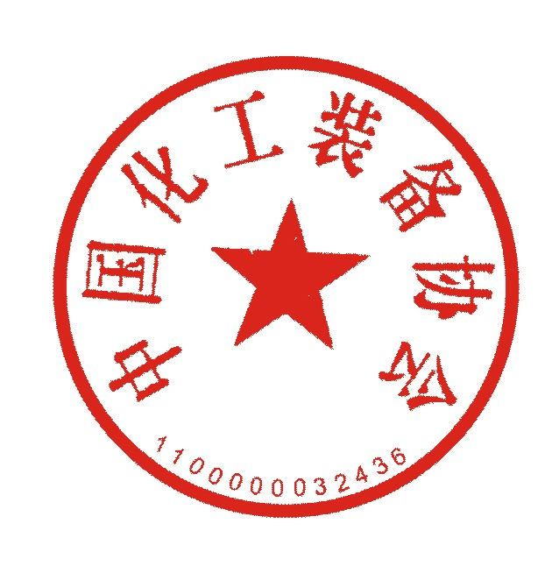
网 址：www.cciea.com

附件1、压力容器制造单位检验责任工程师培训考核申请表
2、乘车路线
3、第二十三期检验责任工程师培训考核班回执

2019年7月29日

附件1：

压力容器制造单位检验责任工程师培训考核申请表
证书编号：JY
姓 名 |  |  |  | 性别 |  | 出生年月 |  |  | 照 片  （加盖单位公章）
工作单位 |  |  |  |  |  | 邮政编码 |  |  | 照 片  （加盖单位公章）
工作单位 |  |  |  |  |  | 电话（手机） |  |  | 照 片  （加盖单位公章）
工作单位 |  |  |  |  |  | 邮 箱 |  |  | 照 片  （加盖单位公章）
通讯地址 |  |  |  |  |  |  |  |  | 照 片  （加盖单位公章）
学 历 | 学 校 名 称 |  |  |  |  |  | 所 学 专 业 |  | 毕 业 时 间
技术职称 |  |  |  |  |  |  | 授 予 时 间
是否换证 | 是○ 否○ （在○处画√） |  |  |  |  |  | 原证书号
从 事 压 力 容 器 检 验 工 作 简 历
所在单位压力容器
制造许可证级别
个人申请级别、范围
理论考核成绩 |  |  | 检验质量管理水平考核意见 |  |  |  |  | 装备协会审批意见
主考人签字：  年 月 日 |  |  | 主考人签字：  年 月 日 |  |  |  |  | 批准项目：  负责人签字： （加盖公章）  年 月 日
附件2：
乘 车 路 线
宾馆名称：东都宾馆
地 址：山东省泰安市岱宗大街279号
电 话：总台0538—8210863；总机0538—8227948
乘车路线：
1.泰山高铁站距离东都宾馆约17公里，打车约30分钟到达东都宾馆，出租车车费约40元。
2、泰安火车站距离东都宾馆约4公里，打车约10分钟到东都宾馆，出租车车费约10元。
3、济南机场13停车区乘坐机场大巴(机场－泰安)：票价：70元，早班发车时间9:30，末班发车时间21:00，到达泰安泰山大酒店停车点下车，东行（右行）500米、打车3分钟或坐公交车一站地即到东都宾馆。

附件3：
第二十三期检验责任工程师培训考核班回执
单位名称
参加人员 |  | 联系电话
发票要求 | ¨ 增值税普票 ¨ 增值税专票  （发票在培训班结束后15工作日内邮寄）
开票信息
住宿要求 | ¨标间合住 ¨标间（单间）单住
注：此回执请认真填写各项信息，务必于2019年8月30日前发邮件（或传真）至中国化工装备协会。如因特殊原因，不能按时参加培训，请务必电话或传真提前告知我协会，并说明原因。
邮箱：cciea1989@163.com 传真：010-82032213
电话：010-82032214、13910820784

